Образовательные:
Совершенствовать умение скатывать комок пластилина круговыми движениями, получая предмет круглой формы;
Учить способу лепки из целого куска, используя прием вытягивания и сплющивания.
Развивающие:
Развивать кинестетические основы тела (тактильные ощущения): мышечные ощущения пальцев, кисти, чувствительность ладоней, действия рук и глазомера;
Развивать воображение;
Развивать уверенность в себе.
Воспитательные:
В процессе оказания помощи персонажу развивать сочувствие, сопереживание.
Активизирующие внимание:
Вопросы;
Художественное слово;
Игровые моменты;
Сюрпризность;
Проблемная ситуация.
Средства:
Пластилин,
Доски для лепки,
Стеки,
Фартучки для лепки,
Ход:

-Ребята подойдите все ко мне
Давайте друг друга поприветствуем
И поздороваемся с нашими гостями

Здравствуйте, здравствуйте,
Здравствуйте, здравствуйте,
Вот и собрался наш круг.
Здравствуйте, здравствуйте,
Здравствуйте, здравствуйте,
Руку дал другу друг
.
А сейчас проходите на свои места.
Я загадаю загадку . а вы отгадайте

Утром мы во двор идём -
Листья сыплются дождём,
Под ногами шелестят
И летят, летят, летят...
Правильно, осень. Что изменилось с приходом осени?
(Называют Характерные особенности)

А что же происходит в лесу?
Как звери готовятся к зиме
Воспитатель загадывает загадки:
Вот иголки и булавки
Выползают из под лавки,
На меня они глядят,
Молока они хотят.
Дети: Это ежик!
Забегает ежиха:
Ой.беда, беда!
В-. что случилось?
Е. пока я собирала грибы на зиму , мои ребята- ежата разбежались по лесу , и я их никак не найду. ( плачет)

Е. у меня есть фотографии. Вот посмотрите, может вы их видели?
В. давай,мама –ежиха мы с ребятами их посмотрим

Просмотр слайдов о ежах.
Е. А ещё у них есть любимая игра, в которую я с ними играла.
В, мама- ежиха, а ребята тоже очень любят играть.
Физкультминутка
Под огромною сосной, Дети-ежата бегают за воспитателем-ежом.
На полянке на лесной,
Куча листьев где лежит,
Еж с ежатами бежит.
Мы вокруг все оглядим, Делают повороты головой в стороны.
На пенечках посидим. Приседают.
А потом все дружно спляшем, Дети кружатся.
Вот так ручками помашем. Машут руками.
Помахали, покружились
И домой заторопились. Убегают на свои места.

В. успокойся . мама –ежиха, мы тебе поможем.
Ребята. а давайте слепим маленьких ежат?

Показ лепки ёжика
Сейчас я вам покажу, как пальчиками оттянуть носик. Вот так сделаю ему мордочку (частичный показ).
Пальчиковая гимнастика.
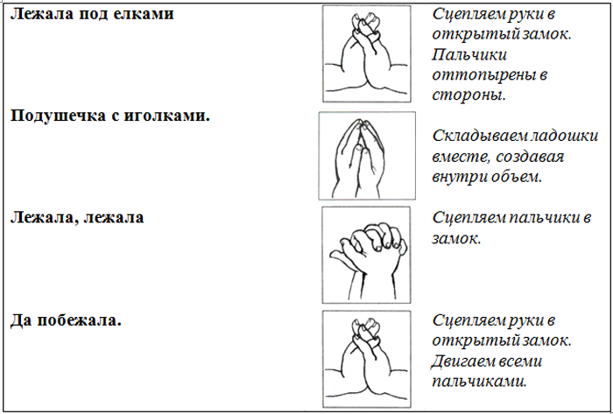
В. ребята, приступайте к работе.
В. а ты мама-ежиха, присядь и отдохни. Пока ребята лепят ежат. Угощайся яблочком.

( ежиха садится на стул. Ест яблоко).
В течении занятия индивидуальная работа .Ежиха ходит смотрит.

Е. как похожи на моих ежат
Анализ работ.
Е. Ребята, спасибо вам, помогли мне. Теперь я могу спокойно заснуть на всю зиму
( берёт дощечку с ежатами).
Вот вам гостинцы –грибочки. Я их в лесу собирала ( оставляет корзину с грибами.)
До свидания.
Итог занятия. Что понравилось?.Почему ежиха ушла с хорошим настроением? ( сделали доброе дело)
Правильно, ребята. Никого нельзя оставлять в беде.

